ข้อมูลผลการดำเนินงานในเชิงสถิติ การตั้งจุดตรวจ จุดสกัด
ประจำปีงบประมาณ พ.ศ.2568 สถานีตำรวจภูธรเซิม
ผลการดำเนินงานในการตั้งจุดตรวจ จุดสกัด
ประจำเดือน กุมภาพันธ์ พ.ศ. 2568

เดือน/ปี | จำนวนตั้งจุด | จำนวนการเรียกตรวจ (ราย) | พบกระทำผิด (ราย) | จำนวนออกใบสั่งเปรียบเทียบปรับ (ราย) | ไม่พบการกระทำผิด (ราย) | ว่ากล่าวตักเตือน (ราย) | หมายเหตุ
กุมภาพันธ์ 2568 | 20 | 256 | 0 | 0 | 0 | 19
รวม | 20 | 256 | 0 | 0 | 0 | 19

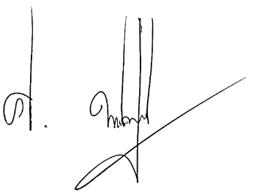

พันตำรวจโท
( ศิริพงษ์ พหลชัยชูพงศ์ )
สารวัตรใหญ่สถานีตำรวจภูธรเซิม

